

COURTIER ASSERMENTE – Olivier EVRARD
Tél : 02 99 202 202 – Fax : 02 99 202 200
BP 50 – 35404 ST-MALO Cédex – France

SAINT MALO, le 24/08/2011 $ 1,4410

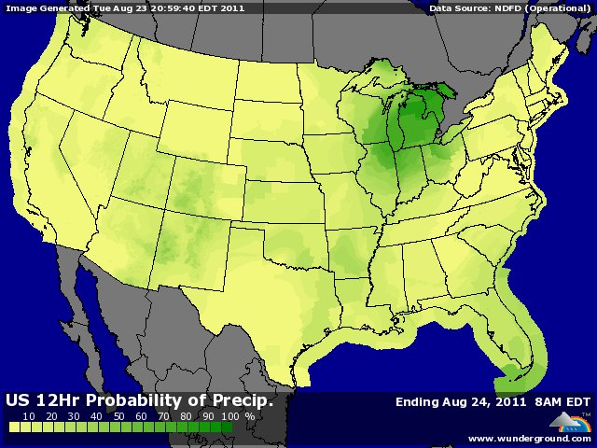

BLE : + au plus haut depuis mi juillet avec des fonds qui poursuivent leurs achats,
+ le dollar les bourses et l’énergie soutiennent les cours des céréales,
+ les opérateurs US craignent de voir la récolte de BP corrigée à la baisse par l’USDA dans le prochain rapport, compte tenu des 1ers échos de récolte,
+ le temps sec qui règne sur les plaines US pourrait également freiner les semis de BH,
+ l’Egypte a acheté 180KT de blé russe pour la période du 11/20 octobre, élément habituellement baissier pour les prix à l’ouest, mais pas hier car le prix de vente a encore grimper de 15 à 20$ par rapport à la vente précédente. Les blés français étaient quand même à 10/15$ de plus, sans tenir compte de la différence de fret !!!
+ la poursuite des pluies en Allemagne provoque chaque jour une perte de qualité,

MAÏS : + également au plus haut, avec un objectif clairement établi, celui de dépasser les 8$ le mois prochain,
+ avec la dégradation du rating, le marché trouve un support important, relayé par la crainte de voir les surfaces et les rendements corrigées à la baisse en septembre,
+ en effet, le Pro Farmer Cop Tour confirme ne laisse guère de doute sur les futures rendements. Plusieurs analystes ont déjà revu leurs prévisions sous la barre des 150 bx/acre (153 en août et 152,8 en 2010/11),
+ les fonds en profitent pour regonfler leurs positions, dans un marché soutenu par le dollar, les bourses et le pétrole,
+/- seule, une météo US plutôt correcte pour le moment apporte un peu d’oxygène à ce marché,

SOJA : + une incursion au dessus des 14$ en séance (+1,18$ en 11 séances),
+ soutien lié à la baisse de rating qui confirme l’impact de la détérioration des conditions de culture pour le soja à cause de la météo,
+/- qq pluies mais qui restent trop éparses pour calmer le jeu,
+ hausse générale des MP ainsi que de l’énergie,
+ crainte persistante d’une baisse de surface et de rendement pour le rapport de septembre ce qui pourrait nous amener rapidement à un ratio stock/consommation historiquement bas,

A SUIVRE : météo, crop tour et Stat Can aujourd’hui.

